TS1-CURS 2
1.1 TRANSFORMATA LAPLACE
Transformata Laplace este o metodă de calcul operaţional care poate fi utilizată în mod avantajos pentru rezolvarea ecuaţiilor diferenţiale şi modelarea sistemelor dinamice. Folosind transformata Laplace funcţiile de timp vor fi convertite in funcţii algebrice de variabilă complexă s, şi operaţiile de derivare si integrare vor fi transformate in operaţii algebrice. Astfel ecuaţiile diferenţiale se transformă in ecuaţii algebrice de variabilă s.
1.1.1 Definiţia transformatei Laplace (TL)
Fie o funcţie de timp f (t) definită pentru 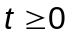 (se consideră că f ( t ) = 0 pentru t < 0) şi o variabilă complexă 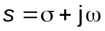. Prin definiţie transformata Laplace (unilaterală) a funcţiei 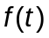 este:
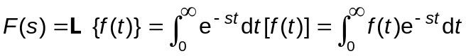, (1.1)
unde L este simbolul operaţional care specifică operatorul integral cu nucleul 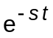. Procesul invers de determinare a funcţiei de timp din transformata Laplace 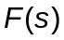 se numeşte transformată Laplace inversă (TLI). Notaţia simbolică pentru TLI este 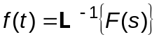.
Exemplu de calcul pe baza definţiei
Exemplul 1.1
Să se determine TL pentru funcţia exponenţiala definită conform relaţiei
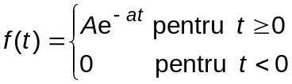, (1.2)
unde A si a sunt constante reale. În continuare se va utiliza, pentru funcţiile definite pe porţiuni, notaţia simplificată 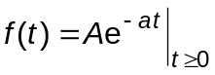, care presupune în mod implicit că 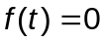 pentru 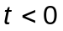.
Rezolvare TL a acestei funcţii se obţine pe baza definiţiei prin calculul direct al integralei, după cum urmează:
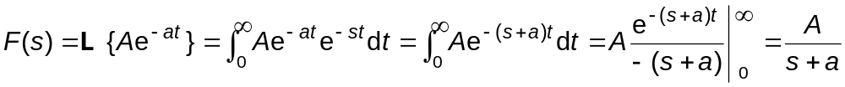,
deci soluţia este
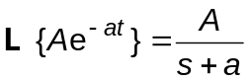. (1.3)
Valoarea s = – a pentru care F (s) tinde la infinit, se numeşte polul funcţiei complexe F (s). În legatură cu acest aspect, se spune de obicei că funcţia complexă F (s) are un pol (real şi diferit de zero în acest caz).
1.1.2 Proprietăţile şi teoremele transformatei Laplace
Calculul transformatelor Laplace se poate simplifica in mod considerabil prin utilizarea unor proprietăţi cu caracter general si al unor teoreme. Lista proprietăţilor si teoremelor transformatei Laplace este prezentată sintetic în Tabelul 1.1
Tabelul 1.1
Proprietăţile şi teoremele transformatei Laplace
 | Denumire proprietate sau teoremă | Notaţii generale:  Relaţii
1 | Liniaritate (superpoziţie) | 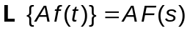  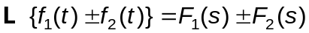
2 | Deplasare (întârziere) în timp
3 | Deplasare în complex | 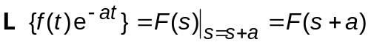
4 | Schimbare (scalare) a scării timpului | 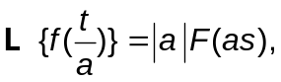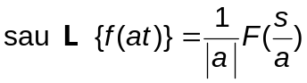
5 | Proprietatea produsului de convoluţie | 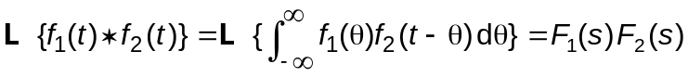
6 | Teorema TL pentru derivatele funcţiilor de timp | 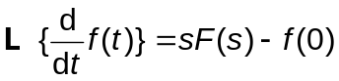  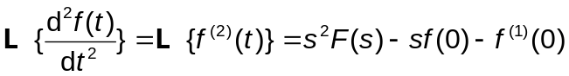
7 | Teorema TL pentru integrala funcţiilor de timp | 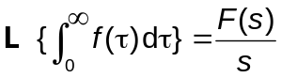
8 | Teorema TL pentru derivatele funcţiilor complexe F(s) | 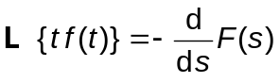, 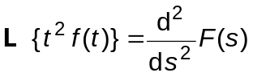  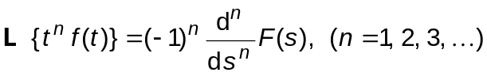
9 | Teorema valorii finale | 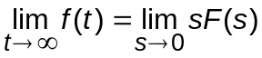
10 | Teorema valorii iniţiale | 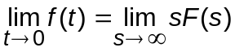
Proprietatea transformatei Laplace în raport cu produsul de convoluţie
Produsul de convoluţie reprezintă o noţiune cu multiple aplicaţii în tehnicile moderne de analiză a sistemelor. Considerând funcţiile de timp 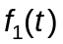 şi 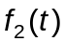 existente pentru t ≥ 0, prin definiţie, produsul de convoluţie este exprimat conform relaţiei integrale
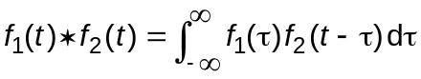. (1.17)
Deoarece 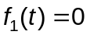 şi 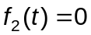, pentru t < 0, rezultă relaţia de definiţie echivalentă a produsului de convoluţie:
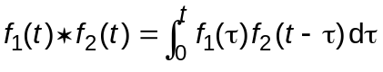. (1.18)
Produsul de convoluţie este comutativ iar funcţia element neutru în raport cu operatia produs de convoluţie este impulsul unitar
Proprietatea transformatei Laplace legată de produsul de convoluţie este exprimată prin relaţia:
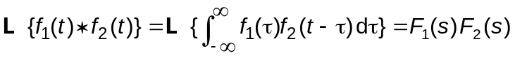, (1.19)
unde 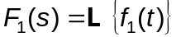 şi 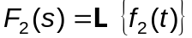.
1.1.3 Transformata Laplace inversă (TLI)
Procesul de trecere de la o funcţie de variabilă complexă s la o funcţie de timp f ( t ) se numeşte transformată Laplace inversă. Notaţia utilizată pentru transformata Laplace inversă (TLI) este 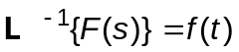. Matematic, se obţine din 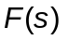 cu ajutorul formulei de inversiune exprimată conform relaţiei:
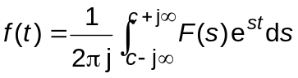, (1.25)
unde este o constantă reală care se alege astfel încât să fie mai mare decât partea reală a tuturor rădăcinilor polinoamelor din .
Evaluarea TLI cu metoda formulei de inversiune este complicată şi nepractică. Există metode mai simple care permit determinarea funcţiilor din transformata Laplace , fară a fi necesar calculul formulei de inversiune . Aceste metode pornesc de la faptul constatat practic că majoritatea semnalelor fizice au transformate Laplace exprimate sub forma unor funcţii raţionale de variabilă complexă:
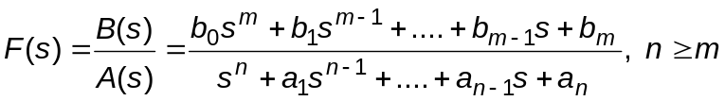 (1.26)
De regulă, gradul polinomului de la numitor, 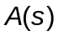 este mai mare decât cel al polinomului de la numărător, 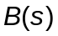. În acest caz 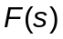 se poate descompune în fracţii simple ale căror TLI sunt uşor de determinat din tabele sau prin memorarea unor perechi Laplace care apar de obicei in problemele teoriei sistemelor. În tabelul 1.2 se prezintă lista minimală de perechi Laplace necesară pentru calculul TLI. Pentru determinarea transformatei Laplace inversă a funcţiei 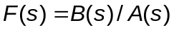, trebuie să se cunoască în prealabil rădăcinile polinomului .
Tabelul 1.2
Listă minimală de perechi Laplace
Nr. crt | 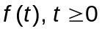
1 | Impuls Dirac, 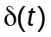 | 1
2 | Treaptă unitară, 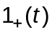 | 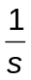
3 | Rampă unitară, | 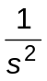
4 | 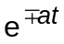 | 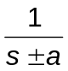
5 | 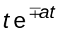 | 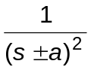
6 | 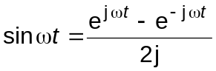 | 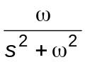
7 | 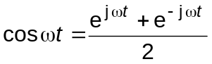 | 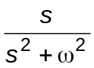
8 | 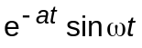 | 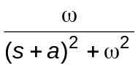
9 | 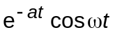 | 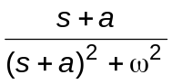
Dezvoltarea în fracţii simple dacă F(s) are poli distincţi
Considerăm că , cu expresia generală din relaţia (1.26), este scrisă sub forma factorizată:
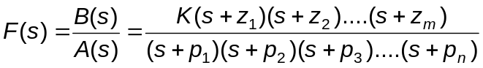. (1.27)
Rădăcinile numărătorului 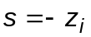 se numesc zerouri, iar cele ale numitorului, 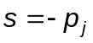, sunt polii funcţiei complexe . Presupunem că polii s = – p _{j} (reali sau complecşi) sunt distincţi (simpli). În acest caz poate fi dezvoltată într-o sumă de fracţii simple conform relaţiei :
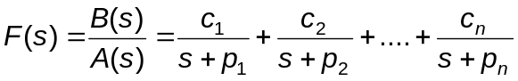, (1.28)
unde 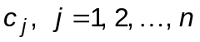 sunt constante. Coeficientul c _{j} se numeşte reziduul funcţiei F(s) pentru polul s = – p _{j}. Pentru a găsi valoarea coeficientului 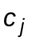 se înmulţeşte, în ambele părţi, ecuaţia (1.28) cu factorul 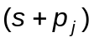 şi astfel se obţine într-o primă etapă:
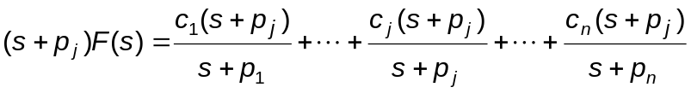, (1.29)
Se înlocuieşte apoi, 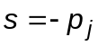, în ambele părţi ale ecuaţiei (1.29). În acest fel toţi termenii din membrul drept, cu excepţia termenului care conţine coeficientul 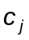, se anulează şi rezultă:
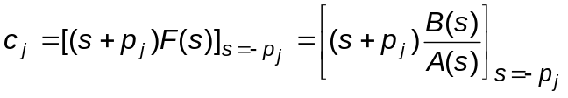. (1.30)

Procedeul este numit şi metoda cover-up.
Cunoscând valorile numerice ale coeficenţilor şi faptul că:
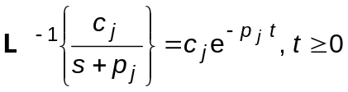, (1.31)
rezultă transformata Laplace inversă a funcţiei complexe :
.

Exemplul
Să se găsească TLI a funcţiei complexe:
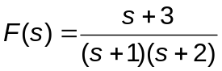.
Rezolvare
Dezvoltarea în fracţii simple a funcţiei este:
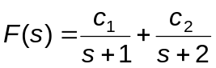,
unde 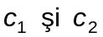 se determină utilizând relaţia 1.30:
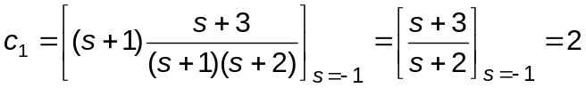,
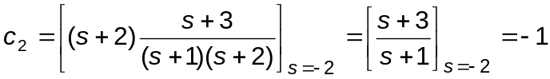.
Având dezvoltarea în fracţii simple:
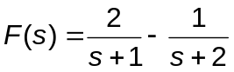,
şi cunoscând perechea Laplace:
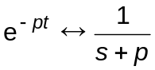, rezultă în final:
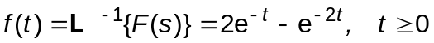.

Dezvoltarea în fracţii simple în cazul rădăcinilor complexe distincte
În principiu, se poate proceda ca în secţiunea precedentă. Deoarece calculele cu numere complexe sunt relativ complicate se preferă ca la dezvoltarea în fracţii simple, rădăcinile complexe (întotdeauna conjugate) ale numitorului să fie cuprinse în factori pătratici (polinoame de gradul doi), de forma:
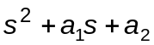. (1.32)
Pentru exemplificarea procedurii de determinare a dezvoltării în fracţii simple, în aceste situaţii considerăm funcţia complexă:
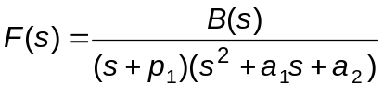
cu gradul lui mai mic decât trei.
Dezvoltarea în fracţii simple în acest caz va fi:
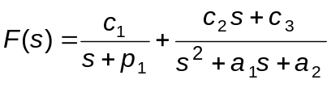. (1.33)
Se observă că fracţia simplă care conţine un factor pătratic la numitor are la numărător un polinom de gradul întâi.
Coeficientul 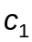 se va determina şi acum cu metoda cover-up, deci:
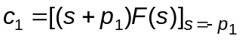. (1.34)
Cunoscând , pentru a determina valorile 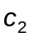 şi 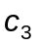 se aduce la numitor comun în membrul drept şi egalând numărătorul astfel obţinut cu rezultă ecuaţia: (1.35)
Considerând pentru simplitate B(s)=1, din egalitatea coeficienţilor puterilor asemenea ale lui s în cei doi membrii ai ecuaţiei se obţine sistemul :
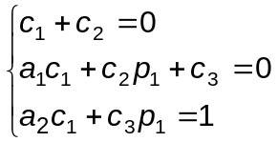, (1.36)
cu necunoscutele şi , care este întotdeauna compatibil determinat. Rezolvarea completă a problemei de determinare a transformatei Laplace inversă va fi ilustrată cu un exemplu.
Transformata LI pentru expresia 1.33 se calculează ca în continuare
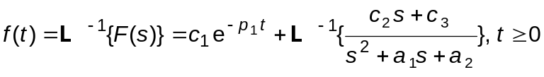.
Pentru calculul TLI a termenului cu rădăcini complexe scriem în primul rănd polinomul de grad doi de la numitor sub forma unei sume de două pătrate conform expresiei
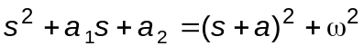,
de unde prin identificare vom obține
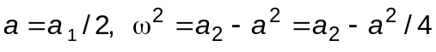,
iar termenul în discuție poate fi scris succesiv conform relațiilor
,
de unde având în vedere transformatele Laplace ale funcțiilor sin, cos multiplicate cu exponențiale rezultă
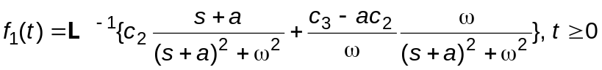, 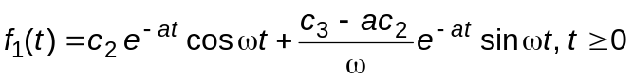, iar rezultatul final va fi


